

**Об утверждении Регламента государственной услуги "Признание племенного свидетельства или эквивалентного ему документа, выданного на импортированную племенную продукцию (материал), компетентными органами стран-экспортеров, за исключением племенного свидетельства или эквивалентного ему документа, выданного компетентными органами стран-экспортеров на импортированную племенную продукцию (материал) крупного рогатого скота"**

***Утративший силу***

Приказ и.о. Министра сельского хозяйства Республики Казахстан от 27 мая 2015 года № 3-2/482. Зарегистрирован в Министерстве юстиции Республики Казахстан 27 июня 2015 года № 11469. Утратил силу приказом Министра сельского хозяйства Республики Казахстан от 13 мая 2021 года № 159.

      Сноска. Утратил силу приказом Министра сельского хозяйства РК от 13.05.2021 № 159 (вводится в действие по истечении десяти календарных дней после дня его первого официального опубликования).

      В соответствии с подпунктом 2) статьи 10 Закона Республики Казахстан от 15 апреля 2013 года "О государственных услугах", **ПРИКАЗЫВАЮ:**

      1. Утвердить прилагаемый Регламент государственной услуги "Признание племенного свидетельства или эквивалентного ему документа, выданного на импортированную племенную продукцию (материал), компетентными органами стран-экспортеров, за исключением племенного свидетельства или эквивалентного ему документа, выданного компетентными органами стран экспортеров на импортированную племенную продукцию (материал) крупного рогатого скота".

      2. Признать утратившим силу пункт 1 приказа Министра сельского хозяйства Республики Казахстан от 25 июня 2014 года № 3-2/320 "Об утверждении Регламента государственной услуги "Признание племенного свидетельства или эквивалентного ему документа, выданного на импортированную племенную продукцию (материал) компетентными органами стран-экспортеров, за исключением племенного свидетельства или эквивалентного ему документа, выданного компетентными органами стран экспортеров на импортированную племенную продукцию (материал) крупного рогатого скота" и внесения изменения в приказ и.о. Министра сельского хозяйства Республики Казахстан от 26 апреля 2012 года № 18-02/212 "Об утверждении Положения о порядке признания племенного свидетельства или эквивалентного ему документа, выданного на импортированную племенную продукцию (материал) компетентными органами стран-экспортеров"" (зарегистрирован в Реестре государственной регистрации нормативных правовых актов Республики Казахстан под № 9606).

      3. Департаменту производства и переработки животноводческой продукции Министерства сельского хозяйства Республики Казахстан в установленном законодательством порядке обеспечить:

      1) государственную регистрацию настоящего приказа в Министерстве юстиции Республики Казахстан;

      2) в течение десяти календарных дней после государственной регистрации настоящего приказа в Министерстве юстиции Республики Казахстан направление его копии на официальное опубликование в периодические печатные издания и в информационно-правовую систему "Әділет";

      3) размещение настоящего приказа на интернет-ресурсе Министерства сельского хозяйства Республики Казахстан.

      4. Контроль за исполнением настоящего приказа возложить на курирующего вице-министра сельского хозяйства Республики Казахстан.

      5. Настоящий приказ вводится в действие по истечении десяти календарных дней после дня его первого официального опубликования.

|  |  |
| --- | --- |
| Исполняющий обязанности |  |
| Министра сельского хозяйства |  |
| Республики Казахстан | С. Омаров |

|  |  |
| --- | --- |
|  | Утвержден приказом исполняющего обязанности Министра сельского хозяйства Республики Казахстан от 27 мая 2015 года № 3-2/482 |

**Регламент государственной услуги "Признание племенного**  
**свидетельства или эквивалентного ему документа, выданного на**  
**импортированную племенную продукцию (материал), компетентными**  
**органами стран-экспортеров, за исключением племенного**  
**свидетельства или эквивалентного ему документа, выданного**  
**компетентными органами стран-экспортеров на импортированную**  
**племенную продукцию (материал) крупного рогатого скота"**  
**1. Общие положения**

      1. Государственная услуга оказывается территориальными подразделениями Комитета государственной инспекции в агропромышленном комплексе Министерства сельского хозяйства Республики Казахстан (далее – услугодатель) на основании стандарта государственной услуги "Признание племенного свидетельства или эквивалентного ему документа, выданного на импортированную племенную продукцию (материал), компетентными органами стран-экспортеров, за исключением племенного свидетельства или эквивалентного ему документа, выданного компетентными органами стран-экспортеров на импортированную племенную продукцию (материал) крупного рогатого скота", утвержденного приказом Министра сельского хозяйства Республики Казахстан от 28 апреля 2015 года № 3-2/378 (зарегистрирован в Реестре государственной регистрации нормативных правовых актов за № 11284) (далее – Стандарт).

      2. Форма оказываемой государственной услуги: электронная (частично автоматизированная) или бумажная.

      3. Результат оказания государственной услуги:

      1) при обращении к услугодателю – заключение о признании племенного свидетельства или эквивалентного ему документа на бумажном носителе по форме согласно приложению 1 к настоящему регламенту государственной услуги "Признание племенного свидетельства или эквивалентного ему документа, выданного на импортированную племенную продукцию (материал), компетентными органами стран-экспортеров, за исключением племенного свидетельства или эквивалентного ему документа, выданного компетентными органами стран экспортеров на импортированную племенную продукцию (материал) крупного рогатого скота" (далее – Регламент);

      2) на веб-портал "электронного правительства" www.egov.kz (далее – портал) – уведомление с приложением заключения о признании племенного свидетельства или эквивалентного ему документа в оказании государственной услуги удостоверенного электронной цифровой подписью (далее – ЭЦП) уполномоченного должностного лица по форме согласно приложению 1 к настоящему Регламенту.

**2. Описание порядка действий структурных подразделений**  
**(работников) услугодателя в процессе оказания государственной**  
**услуги**

      4. Основанием для начала процедуры (действия) по оказанию государственной услуги является подача документов, указанных в пункте 9 Стандарта.

      5. Содержание каждой процедуры (действия), входящей в состав процесса оказания государственной услуги, длительность выполнения:

      1) канцелярия услугодателя:

      принимает от услугополучателя документы, регистрирует в журнале входящей корреспонденции;

      передает документы руководителю услугодателя для наложения резолюции с последующей передачей ответственному исполнителю – время для передачи принятого пакета документов – тридцать минут;

      2) руководитель услугодателя рассматривает корреспонденцию и определяет ответственного исполнителя – время для передачи принятого пакета документов – не более трех часов;

      3) ответственный исполнитель услугодателя:

      рассматривает полученные документы, проверяет наличие согласованного Комиссией по рассмотрению племенных свидетельств или эквивалентных ему документов, выданного на импортированную племенную продукцию (материал) компетентными органами стран-экспортеров (далее – Комиссия), создаваемая Комитетом государственной инспекции в агропромышленном комплексе Министерства сельского хозяйства Республики Казахстан образца племенного свидетельства либо эквивалентного ему документа выданного на импортированную племенную продукцию (материал) компетентными органами стран-экспортеров (далее – Образец);

      проводит сличение всех сведений, указанных в копиях или оригиналах племенных свидетельств или эквивалентных ему документов с Образцом;

      подготавливает проект заключения о признании племенного свидетельства или эквивалентного ему документа – девять рабочих дней;

      4) руководитель услугодателя проводит ознакомление с проектом заключения о признании племенного свидетельства или эквивалентного ему документа и подписывает его – время для передачи принятого пакета документов – не более трех часов;

      5) ответственный исполнитель услугодателя:

      выдает заключение о признании племенного свидетельства услугополучателю – время для передачи принятого пакета документов – тридцать минут;

      делает отметку в журнале исходящей корреспонденции.

      6. Результаты процедуры (действия) по оказанию государственной услуги, которые служат основанием для начала выполнения следующих процедур (действий):

      1) зарегистрированное заявление с входящим номером;

      2) полнота и достоверность представленных документов;

      3) заключение о признании племенного свидетельства.

**3. Описание порядка взаимодействия структурных подразделений**  
**(работников) услугодателя, в процессе оказания**  
**государственной услуги**

      7. В процессе оказания государственной услуги задействованы следующие структурно–функциональные единицы (далее – СФЕ):

      1) канцелярия услугодателя;

      2) руководитель услугодателя;

      3) ответственный исполнитель услугодателя.

      8. Описание последовательности процедур (действий) между СФЕ услугодателя с указанием длительности каждой процедуры (действия) приведено в приложении 2 к настоящему Регламенту.

      9. Описание порядка взаимодействия структурных подразделений (работников) услугодателя, в процессе оказания государственной услуги приведено в справочнике бизнес-процессов оказания государственной услуги "Признание племенного свидетельства или эквивалентного ему документа, выданного на импортированную племенную продукцию (материал) компетентными органами стран-экспортеров, за исключением племенного свидетельства или эквивалентного ему документа, выданного компетентными органами стран экспортеров на импортированную племенную продукцию (материал) крупного рогатого скота" приведено в приложении 3 к настоящему Регламенту.

**4. Описание порядка взаимодействия с порталом и (или) иными**  
**услугодателями, а также порядка использования информационных**  
**систем в процессе оказания государственной услуги**

      10. При оказании государственной услуги не предусмотрена возможность обращения услугополучателя в центр обслуживания населения и (или) к иным услугодателям.

      Для получения государственной услуги услугополучатель подает заявление на портал либо к услугодателю.

      График работы услугодателя указан в пункте 8 Стандарта.

      Государственная услуга оказывается в сроки, указанные в пункте 4 Стандарта.

      Пошаговое описание действий и решений услугодателя на портале приведены в приложении 4 к настоящему Регламенту.

      11. Необходимую информацию и консультацию по оказанию электронной государственной услуги можно получить через единый контакт-центр по вопросам оказания государственных услуг по телефону: 1414.

|  |  |
| --- | --- |
|  | Приложение 1 к Регламенту государственной услуги "Признание племенного свидетельства или эквивалентного ему документа, выданного на импортированную племенную продукцию (материал), компетентными органами стран экспортеров, за исключением племенного свидетельства или эквивалентного ему документа, выданного компетентными органами стран экспортеров на импортированную племенную продукцию (материал) крупного рогатого скота" |

      Форма

**Заключение о признании племенного свидетельства или**  
**эквивалентного ему документа**

      1. Опись признанных племенных свидетельств или эквивалентных ему

      документов, выданнных на импортированную племенную

      продукцию (материал) компетентными органами стран-экспортеров

|  |  |  |  |  |  |  |  |  |  |  |  |  |  |
| --- | --- | --- | --- | --- | --- | --- | --- | --- | --- | --- | --- | --- | --- |
| № | Общие сведения о племенном животном | | | | | | Идентификационный номер племенного животного** | | | | Регистрационный номер племенного свидетельства или сертификата | Данные о племенной ценности животного | |
| вид | пол | порода | кличка и приметы | дата рождения | живая масса, кг* | ушная бирка | электронный чип | татуировка | тавро |  | класс по бонитировке | индексная оценка*** |
|  |  |  |  |  |  |  |  |  |  |  |  |  |  |

      2. Опись непризнанных племенных свидетельств или эквивалентных ему

      документов, выданнных на импортированную племенную продукцию

      (материал) компетентными органами стран-экспортеров

|  |  |  |  |  |  |  |  |  |  |  |  |  |  |  |
| --- | --- | --- | --- | --- | --- | --- | --- | --- | --- | --- | --- | --- | --- | --- |
| № | Общие сведения о племенном животном | | | | | | Идентификационный номер племенного животного** | | | | Регистрационный номер племенного свидетельства или сертификата | Данные о племенной ценности животного | | Причина непризнания племенного свидетельства или эквивалентного ему документа |
| вид | пол | порода | кличка и приметы | дата  рождения | живая масса, кг* | ушная бирка | электронный чип | татуировка | тавро | класс по бонитировке | индекснаяоценка*** |  |
|  |  |  |  |  |  |  |  |  |  |  |  |  |  |

      * - для мясного скота, овец, свиней, лошадей и верблюдов продуктивного направления

      ** - указывается одно или комбинация из перечисленных

      *** - проставляется отметка о наличии индексной оценки

      Фамилия, имя, отчество (при наличии) лица, выдавшего заключение о признании племенного свидетельства или эквивалентного ему документа _____________________________________________________________________

      Дата ________________ ____________________

      М.П. (подпись)

|  |  |
| --- | --- |
|  | Приложение 2 к Регламенту государственной услуги "Признание племенного свидетельства или эквивалентного ему документа, выданного на импортированную племенную продукцию (материал), компетентными органами стран экспортеров, за исключением племенного свидетельства или эквивалентного ему документа, выданного компетентными органами стран экспортеров на импортированную племенную продукцию (материал) крупного рогатого скота" |

      Описание последовательности процедур (действий) между СФЕ

      услугодателя с указанием длительности каждой процедуры (действия)

      Таблица 1. Описание действий СФЕ

|  |  |  |  |  |  |  |
| --- | --- | --- | --- | --- | --- | --- |
| 1 | № действия (хода, потока работ) | 1 | 2 | 3 | 4 | 5 |
| 2 | Наименование СФЕ | Канцелярия услугодателя | Руководитель услугодателя | Ответственный исполнитель услугодателя | Руководитель услугодателя | Ответственный исполнитель услугодателя |
| 3 | Наименование действия (процесса, процедуры, операции) и их описание | Прием и регистрация документов получателя государственной услуги | Ознакомление с корреспонденцией, определение ответственного исполнителя | Рассмотрение полученных документов, проверка наличия согласованного Комиссией по рассмотрению племенных свидетельств или эквивалентных ему документов, создаваемой Комитетом государственной инспекции в агропромышленном комплексе Министерства сельского хозяйства Республики Казахстан образца племенного свидетельства либо эквивалентного ему документа выданного на импортированную племенную продукцию (материал) компетентными органами стран-экспортеров (далее – Образец), проведение сличения всех сведений, указанных в копиях или оригиналах племенных свидетельств или эквивалентных ему документов с Образцом | Ознакомление с проектом заключения о признании племенного свидетельства или эквивалентного ему документа | Выдача заключения о признании племенного свидетельства или эквивалентного ему документа |
| 4 | Форма завершения(данные, документ, организационно-распорядительное решение) | Регистрация в журнале входящей корреспонденции, направление документов руководителю услугодателя для наложения резолюции. | Наложение резолюции,отправка документов ответственному исполнителю услугодателя | Проект заключения о признании племенного свидетельства или эквивалентного документа | Подписание заключения о признании племенного свидетельства или эквивалентного ему документа и последующая передача ответственному исполнителю услугодателя с резолюцией. | Отметка в журнале исходящей корреспонденции |
| 5 | Сроки исполнения | Не более сорока минут | Не более трех часов | девять рабочих дней | Тридцать минут | Тридцать минут |

**Таблица 2. Варианты использования. Основной процесс.**

|  |  |  |
| --- | --- | --- |
| Основной процесс (ход, поток работ) | | |
| Канцелярия услугодателя | Руководитель услугодателя | Ответственный исполнитель услугодателя |
| Действие № 1 | Действие № 3 | Действие № 4 |
| Прием от услугополучателя документов, регистрация в журнале входящей корреспонденции (тридцать минут) | Ознакомление с корреспонденцией, определение ответственного исполнителя (не более трех часов) | Рассмотрение полученных документов, проверка наличия согласованного Комиссией по рассмотрению племенных свидетельств или эквивалентных ему документов, создаваемой Комитетом государственной инспекции в агропромышленном комплексе Министерства сельского хозяйства образца племенного свидетельства либо эквивалентного ему документа выданного на импортированную племенную продукцию (материал) компетентными органами стран-экспортеров (далее – Образец), проведение сличения всех сведений, указанных в копиях или оригиналах племенных свидетельств или эквивалентных ему документов с Образцом, подготовка проекта заключения о признании племенного свидетельства или эквивалентного ему документа (девять рабочих дней) |
| Действие № 2 | Действие № 5 | Действие № 6 |
| Передача принятых документов руководителю услугодателя (тридцать минут) | Ознакомление с проектом заключения о признании племенного свидетельства или эквивалентного ему документа и подписание (не более трех часов) | Выдача заключения о признании племенного свидетельства услугополучателю (тридцать минут) |
|  |  | Действие № 7 |
|  |  | Отметка в журнале исходящей корреспонденции |

|  |  |
| --- | --- |
|  | Приложение 3 к Регламенту государственной услуги "Признание племенного свидетельства или эквивалентного ему документа, выданного на импортированную племенную продукцию (материал), компетентными органами стран экспортеров, за исключением племенного свидетельства или эквивалентного ему документа, выданного компетентными органами стран экспортеров на импортированную племенную продукцию (материал) крупного рогатого скота" |

      Справочник бизнес-процессов оказания государственной услуги

      "Признание племенного свидетельства или эквивалентного ему документа,

      выданного на импортированную племенную продукцию (материал),

      компетентными органами стран экспортеров, за исключением племенного

      свидетельства или эквивалентного ему документа, выданного

      компетентными органами стран экспортеров на импортированную племенную

      продукцию (материал) крупного рогатого скота"

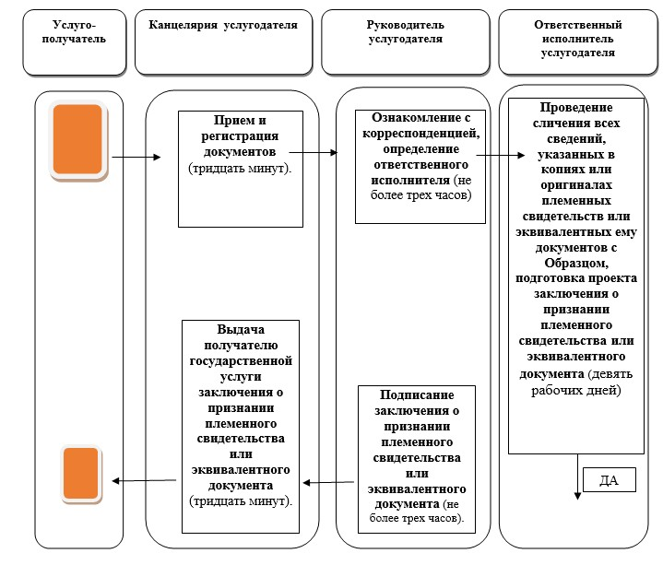

|  |  |
| --- | --- |
|  | Приложение 4 к Регламенту государственной услуги "Признание племенного свидетельства или эквивалентного ему документа, выданного на импортированную племенную продукцию (материал), компетентными органами стран экспортеров, за исключением племенного свидетельства или эквивалентного ему документа, выданного компетентными органами стран экспортеров на импортированную племенную продукцию (материал) крупного рогатого скота" |

**Пошаговое описание действий и решений услугодателя на портале**

      1. Авторизация на портале. Канцелярия услугодателя заполняет свои данные для входа в систему.

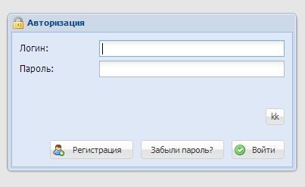

      2. Канцелярия услугодателя выбирает раздел "Поступившие заявки"

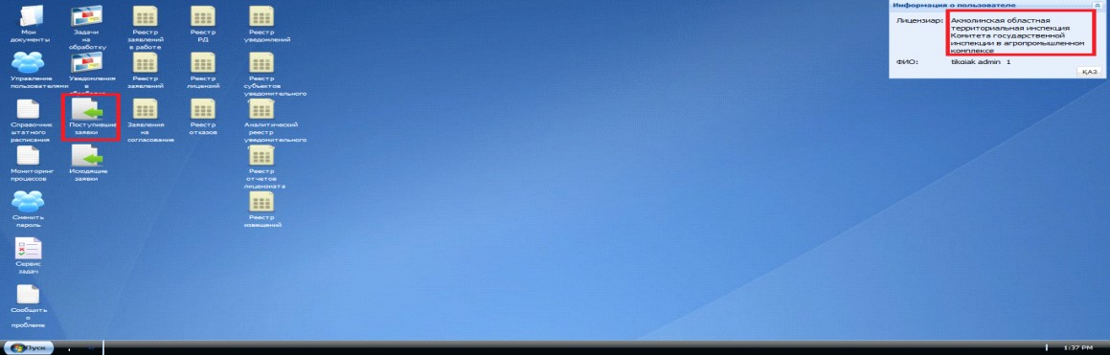

      3. Канцелярия услугодателя присваивает входящий номер. Нажимает на заявление и во вкладке "Заявление" нажимает на "Обработать поступившее заявление".

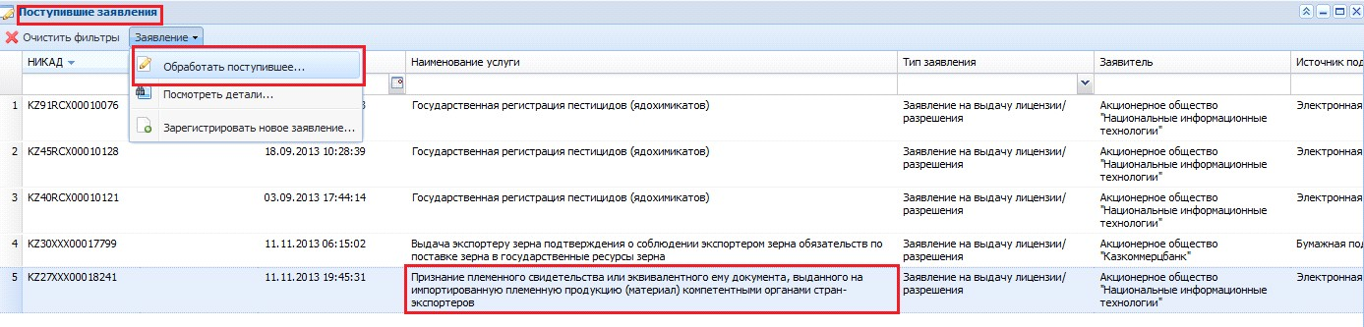

      4. Канцелярия услугодателя присваивает входящий номер заявлению и выбирает ответственного исполнителя услугодателя согласно бизнес процессу данной услуги. После этого нажимает на кнопку "Сохранить".

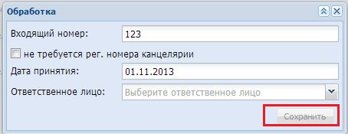

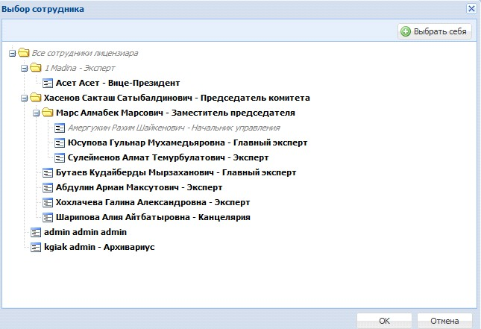

      5. Задача попадает Руководителю услугодателя в "Задачи на обработку". Необходимо зайти под учеткой "Руководителю услугодателя" для назначения задачи "Специалисту". Для этого необходимо открыть задачу "Задачи на обработку и перейти во вкладку "Назначение задачи".

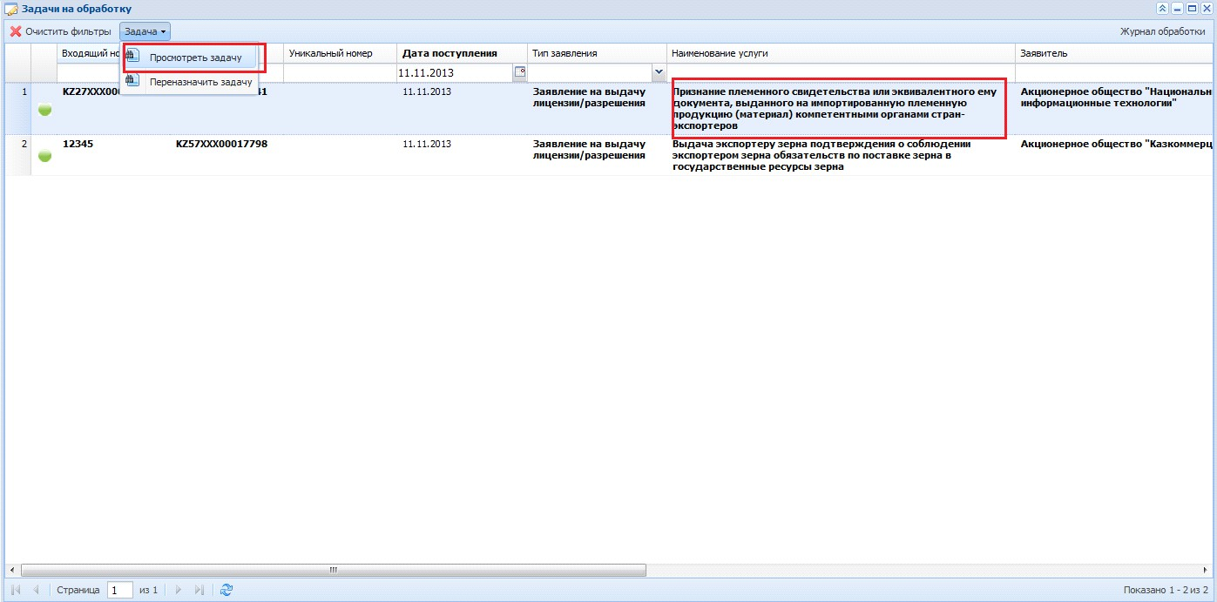

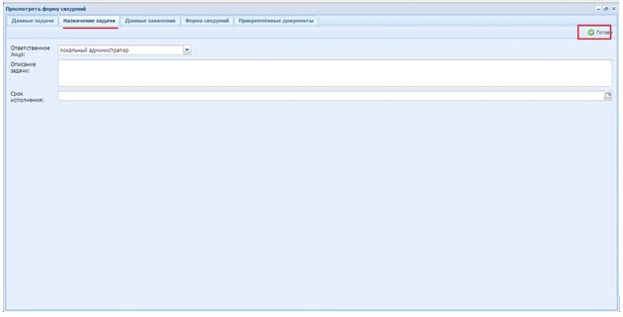

      6. Задача попадает ответственному исполнителю в "Задачи на обработку". Необходимо зайти под "учетной записью Специалиста" для обработки заявления. Для этого необходимо открыть задачу "Задачи на обработку". Ответственный исполнитель должен проверить все вкладки.

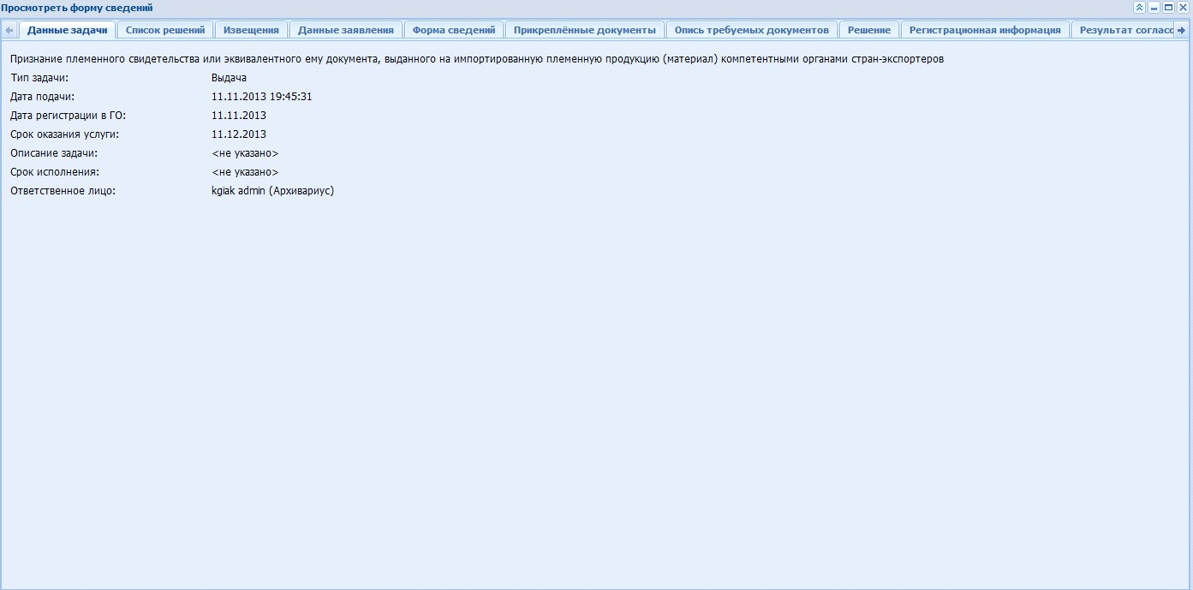

      7. Исполнитель нажимает на кнопку "Редактировать" и просмотреть наличие всех документов. В случае наличия и соответствия всех необходимых документов, нажать на кнопки "Все предоставлено" и "Сохранить". Можно проставить галочки на соответствующие столбцы (присутствует, соответствует), а так же в случае не соответствия документов отказать в их приеме.

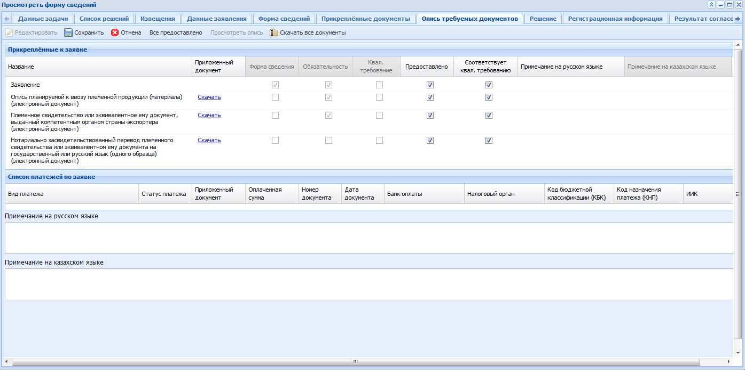

      8. Ответственный исполнитель услугодателя открывает задачу "Решение", нажимает на задачу "Редактировать" и заполняет соответствующие данные. После заполнения всех необходимых данных нажимает на задачи "Сохранить" и "Готово".

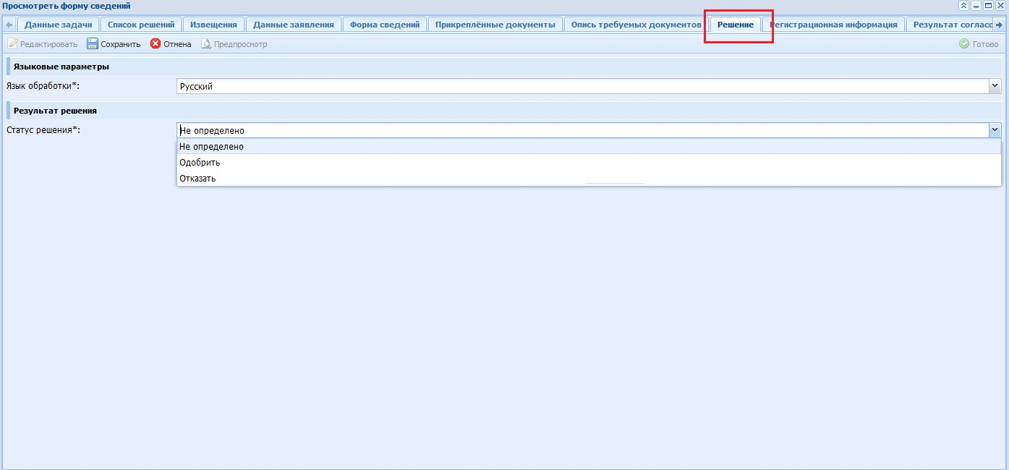

      В случае отказа ответственный исполнитель услугодателя заполняет поле: "Причина отказа".

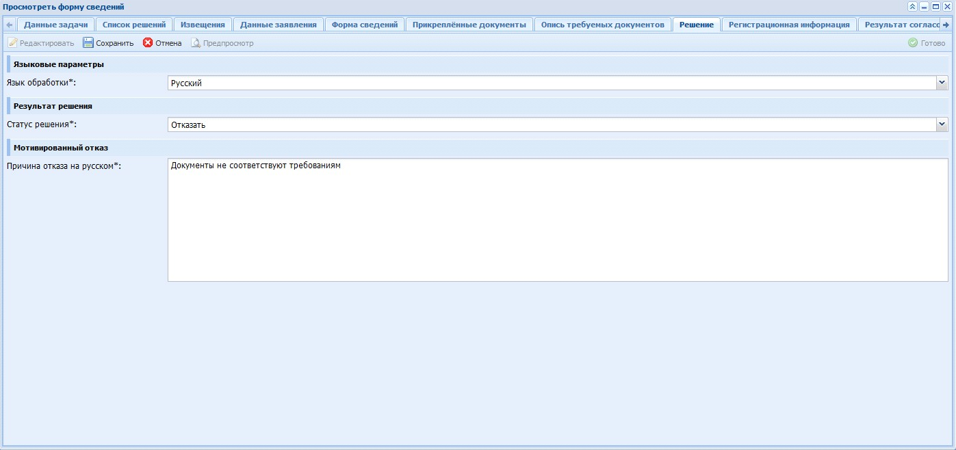

      В случае положительного решения ответственный исполнитель

      услугодателя заполняет поле "Основания для выдачи" и прикрепляет

      опись признанной продукции.

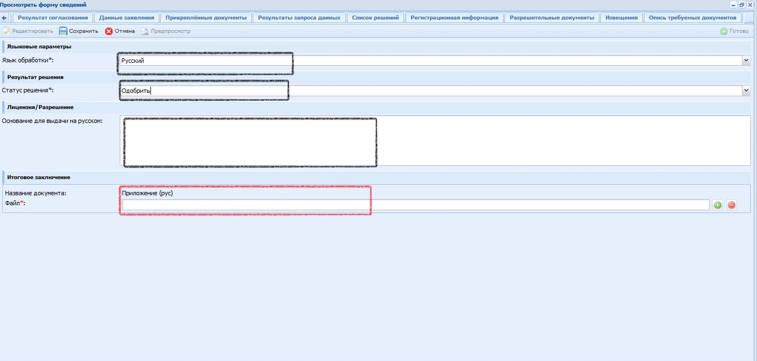



      8.После заполнения данных во вкладке "Решение" и нажатия кнопки "Готово", задача поступает Руководителю услугодателя.



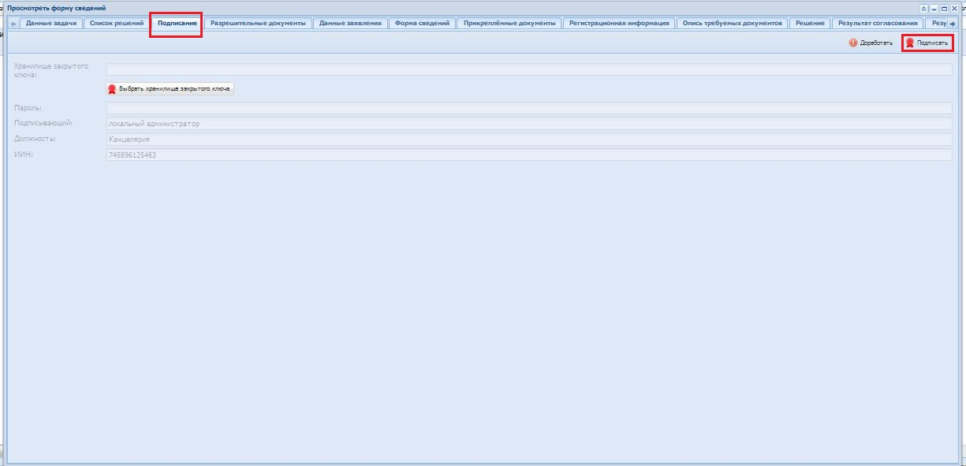

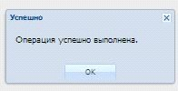

      9.После подписания решения, услугополучатель может просмотреть и скачать документ во вкладке "Мои разрешительные документы". Подписанное решение также хранится во вкладке "Реестр РД".

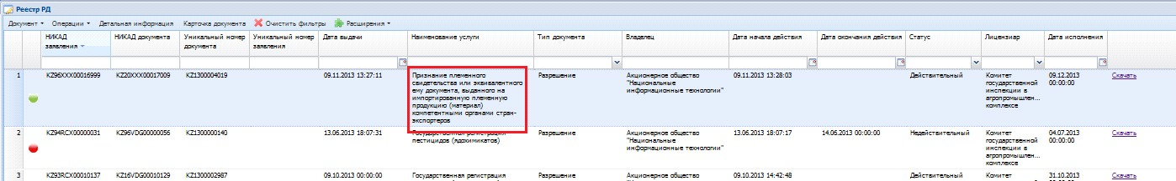

© 2012. РГП на ПХВ «Институт законодательства и правовой информации Республики Казахстан» Министерства юстиции Республики Казахстан